

II СТЕПЕНИ
НАГРАЖДАЕТСЯ
___________________
___________________
за победу
в интеллектуальной игре
«БИТВА УМОВ»

Заведующий МАДОУ
Детский сад «Золотой ключик»
Балдакова Т.Н.

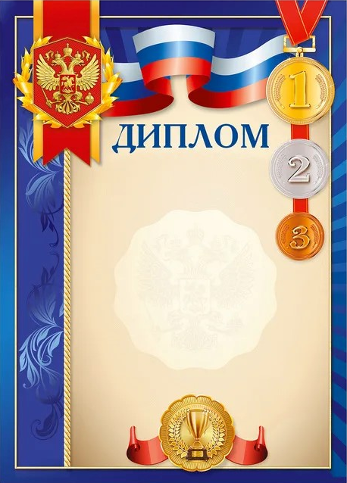

I СТЕПЕНИ
НАГРАЖДАЕТСЯ
___________________
___________________
за победу
в интеллектуальной игре
«БИТВА УМОВ»

Заведующий МАДОУ
Детский сад «Золотой ключик»
Балдакова Т.Н.



III СТЕПЕНИ
НАГРАЖДАЕТСЯ
___________________
___________________
за победу
в интеллектуальной игре
«БИТВА УМОВ»

Заведующий МАДОУ
Детский сад «Золотой ключик»
Балдакова Т.Н.

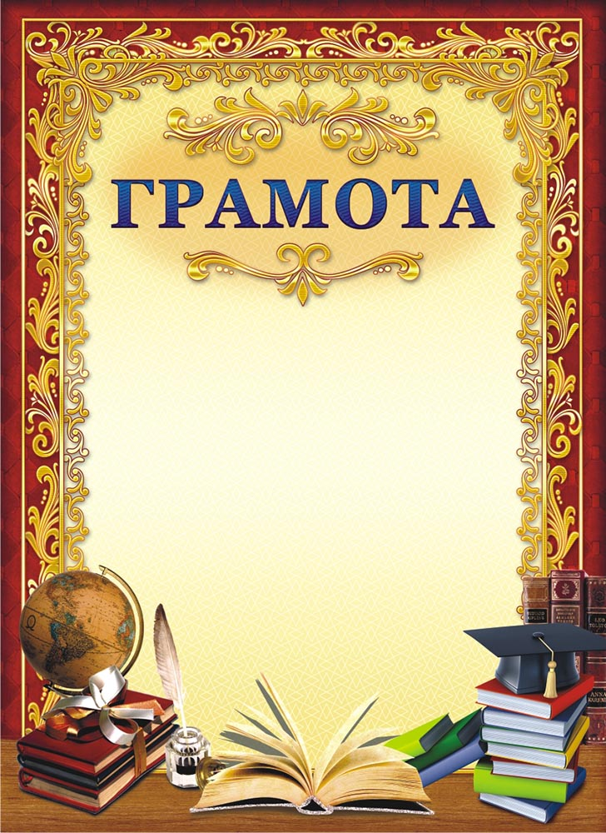

НАГРАЖДАЕТСЯ
___________________
___________________
за активное участие
в интеллектуальной игре
«БИТВА УМОВ»

Заведующий МАДОУ
Детский сад «Золотой ключик»
Балдакова Т.Н.

